Раздел 4. МОДЕЛИ ЭКОНОМИЧЕСКОГО РОСТА

4.1 Простейшая макроэкономическая модель

Для анализа макроэкономической стабильности используются модели макроэкономического равновесия, среди которых модель AD-AS (совокупный спрос - совокупное предложение) – одна из самых распространенных.
Макроэкономическое равновесие в модели AD-AS – это такое состояние экономики, когда весь произведенный национальный продукт полностью куплен, то есть производству соответствует платежеспособный спрос.
С помощью модели AD-AS можно:
● изучать проблемы общественного производства;
● изучать проблемы инфляции и экономического роста;
● выявлять воздействие экономической политики государства на состояние национальной экономики.
В модели AD-AS кривая AD может пересечь кривую AS на трех известных нам отрезках (рис.4.1).

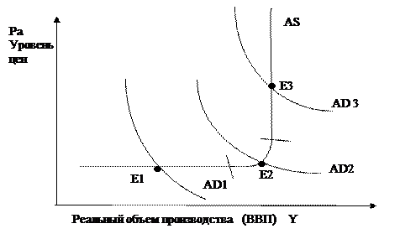

Рис. 4.2. Макроэкономическое равновесие в модели АD – AS

Точка Е1 – это равновесие при неполной занятости без повышения уровня цен. Точка Е2 – это равновесие при небольшом повышении уровня цен. Точка Е3 – это равновесие при полной занятости, но с инфляцией.
Наиболее динамичным в экономике является совокупный спрос. Он быстрее улавливает те изменения, которые происходят в экономике.
Изменение совокупного спроса, а значит изменение точки равновесия, отражается на объеме национального производства, занятости населения, уровне цен.
Рассмотрим возможные варианты увеличения совокупного спроса и их последствия на каждом из участков кривой AS (рис.7).
Допустим, что кривые AD и AS пересекаются на кейнсианском участке (рис. 7а). При росте совокупного спроса от AD1 до AD2, равновесие перейдет из точки Е1 в точку Е2. При этом значительно увеличится объем производства (с Y1 до Y2), а уровень цен останется на прежнем уровне, поскольку рост производства будет происходить за счет ранее неиспользуемых ресурсов.
При росте совокупного спроса на промежуточном участке (рис. 7б) от AD1 до AD2 будет наблюдаться одновременный рост и реального объема производства с (Y1 до Y2) и уровня цен (с Ра1 до Ра2).
На классическом участке (рис.7в) рост совокупного спроса от AD1 до AD2 не будет приводить к увеличению реального объема производства, поскольку все факторы вовлечены в производство. Здесь производство достигает своего потенциального уровня Y* при полной занятости ресурсов, поэтому любые попытки простимулировать совокупный спрос на этом участке приведут исключительно к росту цен (с Ра1 до Ра2).

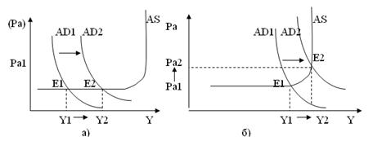
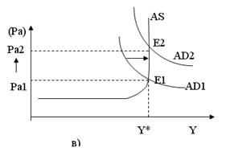
Рис. 4.3. Последствия увеличения совокупного спроса на участках:
а) кейнсианском;
б) промежуточном;
в) классическом.

Сравнивая все три варианта макроэкономического равновесия, следует отметить, что, выбирая тип экономической политики, необходимо четко представлять себе, на каком участке кривой AS находится экономика страны, а, следовательно, к рекомендациям какой школы будет тяготеть экономическая политика.
Следует учесть, что совокупный спрос может не только увеличиваться, но и уменьшаться. В таком случае срабатывает «эффект храповика», рассматриваемый кейнсианской школой.
Храповик- это технический механизм, воплощающийся в движении колеса только в одном направлении - вперед, и не позволяющий ему вращаться назад.
Применительно к экономике эффект храповика означает увеличение уровня цен под влиянием увеличения совокупного спроса, однако при снижении совокупного спроса, уровень цен не имеет обратного движения. Такая ситуация наблюдается в условиях несовершенной конкуренции, при господстве монополий, которые стараются не допускать снижения уровня цен на свою продукцию.
Проиллюстрируем это графически (рис.4.4).

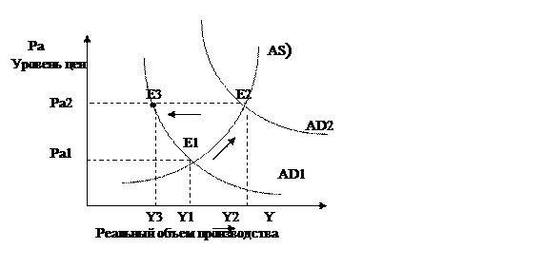
Рис. 4.4. Эффект храповика

В точке Е1 находится начальное макроэкономическое равновесие при уровне цен Ра1 и реальном объеме производства Y1 (оно может находиться далеко от уровня полной занятости). При действии факторов, расширяющих совокупный спрос, новое макроэкономическое равновесие возникает при более высоком уровне цен Ра2, но при более высоком уровне реального объема производства Y2. Однако под воздействием определенных факторов совокупный спрос может понизиться и вернуться в положение AD1, но экономика приходит не в точку Е1, а в точку Е3, что ухудшает исходную ситуацию, так как новый высокий уровень цен Ра2 сочетается теперь с низким уровнем реального объема производства Y3.
Эффект храповика может демонстрировать не только монополизм в области ценообразования, но и опасность непродуманного экономического роста.

4.2 Неоклассическая модель Солоу.

Современные модели экономического роста сформировались на основе неоклассической и кейнсианской теорий.
Неоклассическая теория исходит из возможности наиболее оптимального использования производственных факторов в масштабе не только отдельного производства, но и макроэкономической системы. Для построения моделей, показывающих вклад отдельных факторов производства в конечный результат, используется производственная функция, имеющая следующий вид:

Y= f (K,L,N),

где Y- национальный доход (или ВВП) страны;
K- затраты капитала;
L- затраты трудовых ресурсов;
N- затраты природных(земельных) ресурсов.
На основе производственной функции можно выбрать оптимальные параметры использования факторов производства.
Применение производственной функции позволяет решать множество практических задач. Например, определять, каким должно быть вознаграждение каждого фактора производства, цену замены одного фактора другим, долю каждого фактора в достижении конечного результата.
Для определения направлений обеспечения экономического роста наиболее простой является двухфакторная модель Кобба-Дугласа, в которой производственная функция исследует воздействие на прирост выпуска продукции двух факторов: труда и капитала.
Данная модель имеет следующий вид:

Y= f А(Kα,Lβ)

где Y- национальный объем производства;
L – затраты труда;
К- затраты капитала;
A- постоянный коэффициент (находится расчетным путем);
α,β – коэффициенты эластичности, которые показывают как возрастает объем продукции, если фактор производства увеличивается на единицу.
Анализ статистических данных по обрабатывающей промышленности США за 1899-1922 гг. позволил определить значение коэффициентов эластичности соответственно 0,75 и 0,25.
Теория производственной функции была открыта в 20-х гг. ХХ в. американским экономистом П. Дугласом и математиком Х. Коббом, которые на основе статистических данных производства пшеницы в США пришли к выводу, что 1% прироста затрат труда расширяет выпуск в три раза больше, чем 1% прироста капитала. Для предпринимателей это означало, что затраты, обеспечивающие совершенствования в области использования такого фактора, как труд, предпочтительнее, чем привлечение дополнительного капитала.
В связи с этим в странах с развитой рыночной экономикой стали широко применять разработки, повышающие эффективность мотиваций трудовой деятельности.
Далее появляются теории, целью которых становится обеспечение более высокой отдачи от использования человеческого фактора: теория человеческих отношений и теория социального партнерства.
В дальнейшем эта модель была усложнена путем ввода других факторов роста: возраста основного капитала, квалификации работников, экономии от масштаба и.т.д.
Кейнсианская модель основана на роли совокупного спроса, который обеспечивает сбалансированный экономический рост. Поскольку главной частью совокупного спроса являются инвестиции, в кейнсианской модели особое внимание уделяется проблеме определения объема и темпов роста капиталовложений. В ней исследуются факторы, определяющие размеры инвестиций.
Исходя из кейнсианской модели макроэкономического равновесия, в краткосрочном периоде сбережения равны инвестициям, в долгосрочном же периоде они не совпадают. Экономисты – англичанин Р.Ф.Харрод и американец Е.Д.Домар - одновременно предложили модель для анализа экономического роста в долгосрочном периоде (в настоящее время она известна как модель Харрода-Домара):

S
ТР = ,
Kе

где ТР – темпы экономического роста;
S – доля сбережений в национальном доходе;
Ке – коэффициент капиталоемкости (отношение стоимости основного капитала к величине национального дохода).
Из модели Харрода-Домара видно, что темпы роста ВВП находятся:
● в прямой зависимости от S , так как чем больше чистые сбережения, тем больше могут быть инвестиции;
● в обратной зависимости от Ке, то есть чем выше коэффициент капиталоемкости, тем ниже темпы экономического роста.
S и Ке можно рассчитать на основе данных статистики, а следовательно, используя модель Харрода-Домара, можно прогнозировать будущие темпы экономического роста.
Недостатки модели Харрода-Домара:
● модель имеет слишком высокую степень агрегирования показателей, чтобы служить точным инструментом и является, скорее, полезным инструментом теоретического анализа для разработки экономической политики;
● согласно допущениям, темп роста, обеспечивающий полную загрузку мощностей, определяется одной группой факторов, а темп роста, обеспечивающий полную занятость, - другими;
● совпадение этих двух групп факторов - редкий случай, и модель его не предусматривает;
● замещение факторов «труд» и «капитал» не предполагается;
● задача создания устойчивых темпов роста лежит вне модели.
Свое дальнейшее развитие и совершенствование рассмотренная теория получила в неоклассической модели экономического роста Роберта Солоу, которая уже предполагает замещение факторов производства, так как изменяются относительные цены на них. По мнению Солоу, инвестиции и сбережения определяют не темпы экономического роста, а соотношение между факторами «капитал-труд» и объемом производства на душу населения.
За основу своей модели Солоу взял простую производственную функцию, введя в нее уровень развития технологий (Т):
Y= f (K,L,Т).
Он предположил, что Т в равной мере воздействует и на труд, и на капитал. Функция в этом случае получила следующий вид:
Y= Тf (K,L).
Эта модель позволяет находить тенденции макроэкономического развития с требуемой нормой накопления, моделировать виды технического прогресса.
Кроме этого, модель Солоу была использована экономистами для ответа на вопрос: каким же должен быть оптимальный экономический рост?
Американский экономист Эдмунд Фелпс ответил на этот вопрос, сформулировав так называемое «золотое правило накопления капитала». Его суть состоит в том, что каждое поколение должно сберегать для будущих поколений такую долю дохода, которую оно получило от предыдущих. Другими словами, ставка процента должна быть равна темпу прироста населения. В этом случае траектория экономического роста и будет оптимальной.
Таким образом, если в модели Харрода-Домара НТП выступает как фактор, внешний (экзогенный) по отношению к экономическому росту, то в модели Солоу он рассматривается как внутренний (эндогенный) фактор, присущий современному экономическому развитию. Это соответствует тому, что именно НТП выступает главным фактором экономического роста в долгосрочном периоде.
Последователь Солоу – американский экономист Э. Денисон, используя данные за 1929-1982гг., сделал подробную разбивку НТП по отдельным компонентам и определил составляющие экономического роста. Он указал на важность процесса накопления знаний, обеспечивающих почти 2/3 вклада технического прогресса в производство. Оставшаяся 1/3 этого вклада связана с другими факторами. В целом он построил модель, учитывающую влияние 23-х факторов, в том числе эффективное размещение ресурсов, совершенствование структуры национальной экономики и организации труда, изменение конъюнктуры рынка, экономическая политика государства, изменение законодательства, рост образования и другие.

Модель экономического роста Р. Солоу — неоклассическая модель экономического роста, выявляющая механизм влияния сбережений, роста трудовых ресурсов и научно-технического прогресса на уровень жизни населения и его динамику.
Модель Р. Солоу была разработана в 1956 г. и предназначена для исследования равновесных траекторий экономического роста; показывает взаимосвязь сбережений, накопления капитала.
Это простая непрерывная односекторная модель экономической динамики, где представлены только домохозяйства и фирмы.
Р. Солоу показал, что неустойчивость динамического равновесия в моделях Е. Домара и Р. Харрода является следствием отсутствия взаимозаменяемости факторов производства. Вместо производственной функции В. Леонтьева им используется производственная функция Кобба—Дугласа, где труд и капитал являются субститутами, а сумма коэффициентов их эластичности по факторам производства равна единице. Кроме того, модель построена на следующих предпосылках неоклассической школы:
♦ совершенная конкуренция на рынке факторов производства и полная занятость;
♦ гибкость цен на рынке благ;
♦ постоянная отдача от масштаба;
♦ убывающая производительность капитала;
♦ постоянная норма выбытия капитала.
Модель Р. Солоу состоит из следующих уравнений, характеризующих экономическую динамику.
1. Объем предложения на рынке благ описывается производственной функцией с постоянной отдачей от масштаба:
Для любого положительного Z верно:
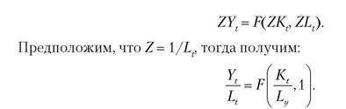
где Y/L — средняя производительность труда в расчете на одного работника (у); K_{t}/L_{t} капиталовооруженность (фондовооруженность) труда в расчете на одного работника (k_{t}). Следовательно, мы можем записать:
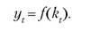
Таким образом, объем производства в расчете на одного работника является функцией его капиталовооруженности (рис. 30.2).
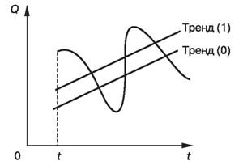
Рис. 4.5. График производственной функции в расчете на одного работника
2. Объем спроса на товары и услуги, предъявляемый со стороны потребителей и инвесторов, т. е. частным сектором без государственного заказа и чистого экспорта: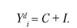
Тогда— инвестиции на одного работника; — потребление на
одного работника.
Условием равновесия выступает равенство I и S. Поскольку объем инвестиций есть доля сбережений в доходе:
в условиях равновесия инвестиции равны сбережениям и пропорциональны доходу.
Запасы капитала в экономике зависят от объема инвсестиций (it) и выбытия капитала (dkt), следовательно:
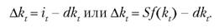
Запас капитала, при котором инвестиции (i_{t}) равны выбытию капитала (dk_{t}), а Ak_{t} = 0, называется устойчивым уровнем капиталовооруженности (k*).
В устойчивом (стационарном) состоянии устанавливается постоянное соотношение K/L и выпуска на одного работника Y_{t}/L_{t}. При уровне капиталовооруженности, соответствующем k*, экономика находится в состоянии долгосрочного устойчивого (стационарного) равновесия, к которому будет всегда возвращаться.
Функционирование модели Солоу может быть проиллюстрировано графически (рис. 4.6).
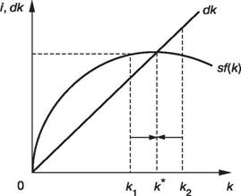
Рис. 4.6. Устойчивый уровень капиталовооруженности
Если начальное значение k₄ ниже k*, то sf(k) > dk.
Если k₂ > k* — инвестиции меньше, чем амортизация. При отклонении системы от траектории равновесного развития экономика под воздействием эндогенных механизмов вернется на равновесную траекторию.
Увеличение нормы накопления с Sy₁ до sy₂ сдвигает кривую инвестиций вверх. Теперь в точке прежнего устойчивого состояния инвестиции превышают выбытие. Экономика будет стремиться к достижению нового устойчивого состояния с большей капиталовооруженностью и производительностью труда (рис. 30.4).
Из изложенного можно сделать следующие выводы:
♦ рост нормы сбережений в краткосрочном периоде приводит к ускорению темпа роста национального дохода (от k₄* до k₂*);
♦ в долгосрочном периоде устанавливается новое долгосрочное состояние равновесия, при этом уровень капиталовооруженности и производительности труда в расчете на одного работника увеличивается.
3. Рост населения страны увеличивается постоянным темпом. Благодаря гибкости цен на рынке факторов производства постоянно поддерживается полная занятость, т. е. численность занятых растет тем же темпом, что и численность населения в стране.
В этом случае запасы капитала могут изменяться, так как:
♦ инвестиции приводят к росту запасов капитала;
♦ часть капитала амортизируется, что приводит к уменьшению запасов капитала;
♦ часть капитала идет на вновь вовлекаемых работников.
Накопление капитала, таким образом, составит:
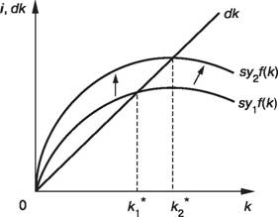
Рис. 4.7. Рост нормы накопления
где k_{t} — изменение запасов капитала на одного работника; i_{t} — инвестиции на одного работника; dk_{t} — амортизация на одного работника; nk_{t} — прирост капитала, обусловленный приростом населения и занятостью в экономике.
Произведение nk_{t} показывает потребность дополнительного капитала в расчете на одного работника, чтобы капиталовооруженность оставалась постоянной.
Поскольку yt = f(k), то условие устойчивого равновесия в экономике при неизменной капиталовооруженности:
Для того чтобы капиталовооруженность оставалась постоянной при росте населения, необходимо увеличение капитала тем же темпом, что и населения. Кроме того, выпуск и население должны расти одинаковыми темпами:
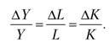
Рассмотрим экономические последствия увеличения темпов роста населения и их замедления для экономики страны.
1. Темп роста населения увеличился с n до n' при прежней норме накопления (рис. 30.5).
На рис. 4.7 видно, что увеличение темпов роста населения сдвигает линию (d + n)k вверх и влево.
Начальное устойчивое состояние экономики соответствует точке с. При повышении темпов роста населения капитал на одного работника будет уменьшаться до тех пор, пока экономика не достигнет нового устойчивого состояния в точке C с более низким уровнем капиталовооруженности. Более низкому уровню капиталовооруженности соответствует более низкая производительность труда (от точки y₀* до точки y₁**). При этом увеличивается равновесный темп роста национального дохода.
2. Замедление темпов роста населения с n до n' при прежней норме накопления (рис. 30.6).
Из рис. 30.6 следует, что замедление темпов роста населения сдвигает линию (d + n)k вниз и вправо, от точки k* начинает расти капиталовооруженность на одного работника до тех пор, пока экономика не достигнет нужного устойчивого состояния в точке C с более высокой капиталовооруженностью и соответственно производительностью труда.
При этом равновесный темп роста экономики замедляется. В первом случае быстрый рост населения при данном уровне объема сбережений определяет низкий уровень дохода на душу населения. Уровень сбережений населения недостаточен для роста капиталовооруженности. Во втором случае уровень дохода на душу населения увеличивается.

4.3 Анализ макродинамики по Солоу

Метод линеаризации рассмотрим на примере нелинейной модели Кейнса как нелинейного динамического звена первого порядка:
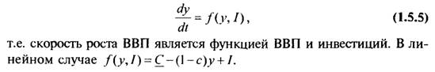
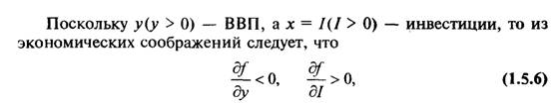
т.е.
с увеличением ВВП скорость его роста замедляется, а с увеличением инвестиций — возрастает.
Пусть при t = 0 инвестиции были равны /о и система находилась в некотором равновесном состоянии (уо, А))> первая компонента которого определяется из уравнения (инвестиции А) считаются известными)
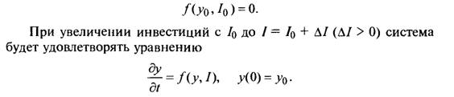
Представим ВВП в виде суммы постоянной и переменной частей:
Переменная часть г|(/) удовлетворяет уравнению
Если приращение инвестиций А/ сравнительно мало, то при эволюторном характере функции /(у, I) переменная часть т^(/) также сравнительно мала. Поэтому правую часть (1.5.7) можно разложить в окрестности точки (уо, А)) ^{в} ряд Тейлора, отбросив члены второго и более высоких порядков:
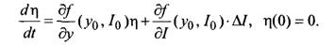
После перенесения члена, содержащего щ в левую часть и деле-
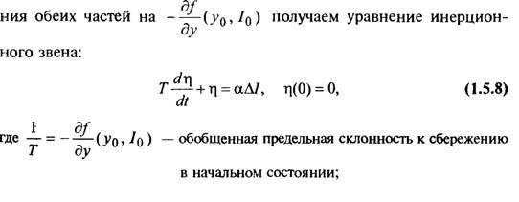
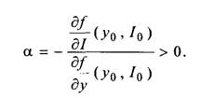
Из (1.5.8) вытекает, что переменная часть ВВП будет вести себя следующим образом:
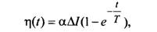
а ВВП в целом будет изменяться как функция
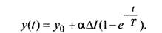
При этом новое равновесное состояние ВВП
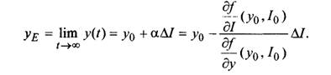
Учет сбережений населения в упрощенной модели Кейнса
Выше нами была рассмотрена процедура линеаризации нелинейной односвязной системы. Рассмотрим теперь линеаризацию нелинейной двухсвязной системы.
Для описания модели, как и ранее, введем следующие обозначения:
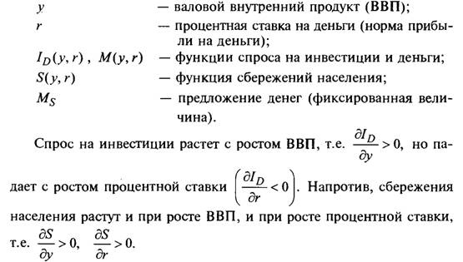
Спрос на деньги растет с ростом ВВП (денег должно быть столько, чтобы их с учетом оборота хватило для покупки произве-
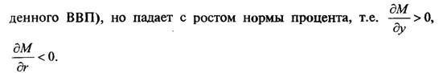
Тогда модель делового цикла Кейнса можно записать в следующем виде:
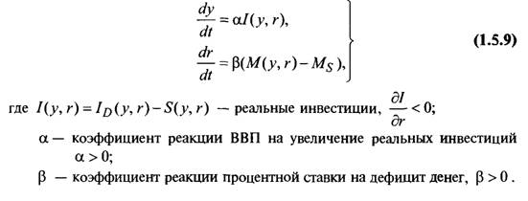
Система (1.5.9) имеет естественную точку равновесия, определяемую как решение системы двух нелинейных алгебраических уравнений с двумя неизвестными:
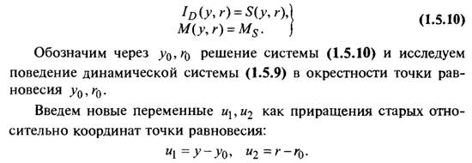
Тогда в окрестности нулевой точки система (1.5.9) запишется в следующем виде:
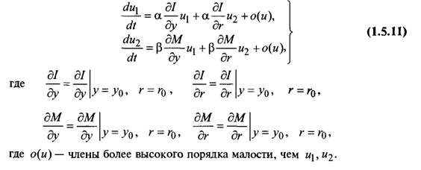
Система (1.5.11) — это линейная двухсвязная система с точностью до членов о(и). Как описано в § 1.4, будем искать ее решение в виде
После подстановки выражений (1.5.12) в систему (1.5.11) получим с точностью до о(м):
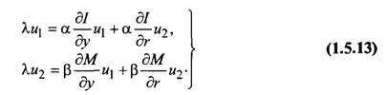
Для того чтобы линейная система двух однородных алгебраических уравнений относительно щ,и₂ имела ненулевое решение, необходимо, чтобы ее определитель был равен нулю:
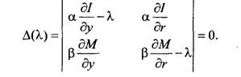
Таким образом, получим характеристическое уравнение линеаризованной двухсвязной системы:
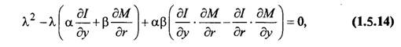
которое имеет следующее решение:
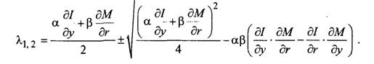
Чисто математическую сторону исследования в соответствии с § 1.4 выполним при следующих типовых обозначениях:
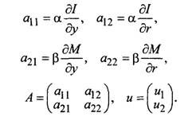
Тогда с учетом введенных типовых обозначений и при отбрасывании членов о(и) система из двух линейных однородных дифференциальных уравнений (1.5.11) запишется следующим образом:
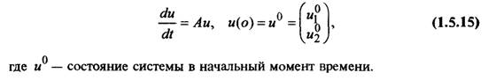
Применив преобразование Лапласа с параметром s к обеим частям уравнения (1.5.15), получим
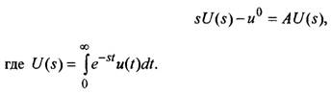
Отсюда
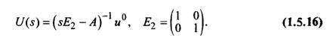
Находим по правилу обращения матрицы
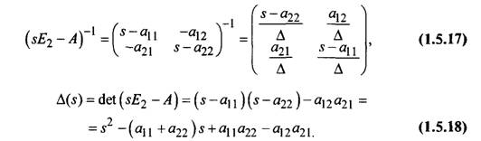
Подставив выражение для обратной матрицы в (1.5.16), Получаем
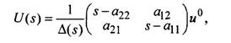
откуда
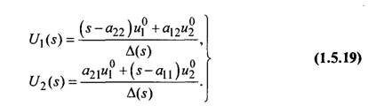
Выражения (1.5.19) — это образ решения системы (1.5.15) при
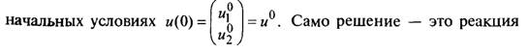
линейной двухсвязной системы (1.5.15) на импульсное воздействие
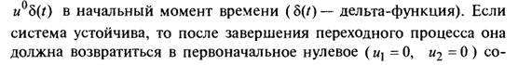
стояние покоя.
Если же система неустойчива, то она не вернется в первоначальное нулевое состояние.
Поведение системы, как это видно из полученного образа решения (1.5.19), зависит от корней характеристического многочлена,
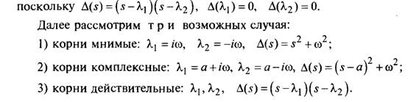
Корни мнимые. Деловой цикл Кейнса. Если
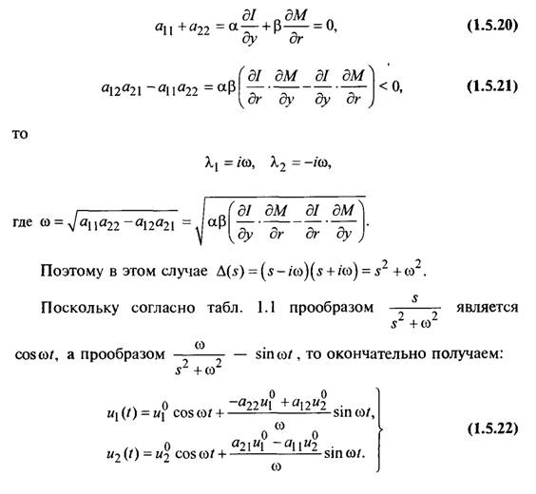
Таким образом, система будет описывать замкнутый цикл, на-
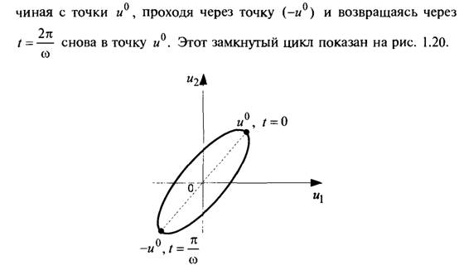
Рис. 1.20. Деловой цикл Кейнса
Вернемся к экономической интерпретации условий возникновения делового цикла Кейнса. Прежде всего рассмотрим условие (1.5.20), записав его в виде
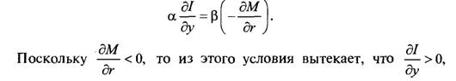
т.е. скорость роста (по ВВП) спроса на инвестиции должна быть больше соответствующей скорости сбережений, кроме того, должно выполняться равенство
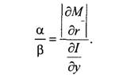
Условие отрицательности дискриминанта
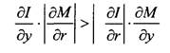
выполняется, по крайней мере, тогда, когда
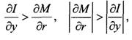
т.е. скорость роста (по ВВП) реальных инвестиций выше скорости роста спроса на деньги, а скорость падения (по норме процента) спроса на деньги выше скорости падения реальных инвестиций.
Корни комплексные. Если дискриминант характеристического уравнения (1.5.14) отрицателен, то корни уравнения комплексные взаимно сопряженные:
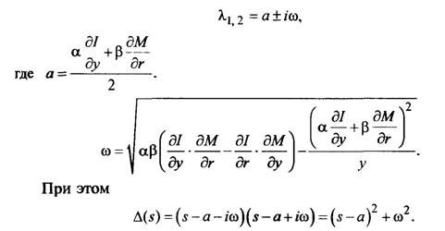
В этом случае поведение системы зависит от знака действительной части корней:
• если знак положителен, то имеют место автоколебания с экспоненциально возрастающей амплитудой, и система удаляется от точки равновесия;
• если знак отрицателен, то имеют место автоколебания с экспоненциально убывающей амплитудой, и система возвращается в точку равновесия.
Докажем это. Образ решения будет иметь вид:
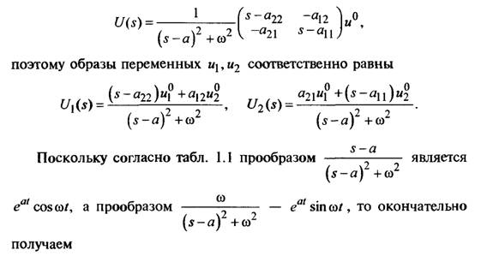
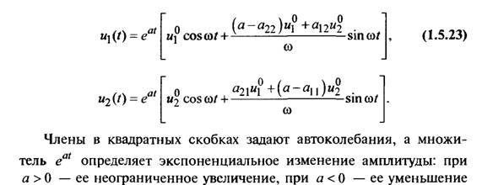
до нуля. Поведение системы в том и другом случаях показано на рис. 1.21 (пунктиром показан разделительный цикл).
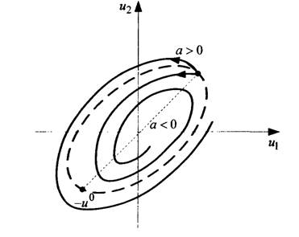
Рис. 1.21. Фазовые траектории системы при комплексных корнях характеристического уравнения
Вернемся к содержательной интерпретации условий возникновения рассматриваемой ситуации. Основное условие — отрицательность дискриминанта, что эквивалентно неравенству
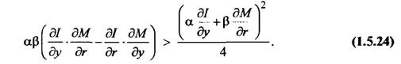
Необходимым условием выполнения (1.5.24) является положительность левой части данного неравенства:
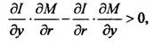
или
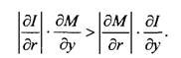
Последнее неравенство выполняется, по крайней мере, в том случае, когда
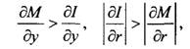
т.е. спрос на деньги растет (по у) быстрее, чем реальные инвестиции, а реальные инвестиции падают (по г) быстрее, чем спрос на деньги.
Если дискриминант отрицателен, то поведение системы целиком определяется знаком действительности части корней
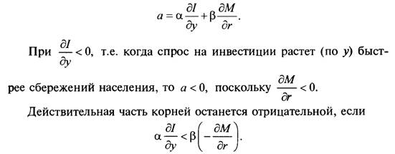
В этом случае система в результате затухающих колебаний вернется в первоначальное состояние равновесия (у_{{)}, г₀).
Корни действительные. Если дискриминант характеристического уравнения положителен, то оба корня действительны, поэтому
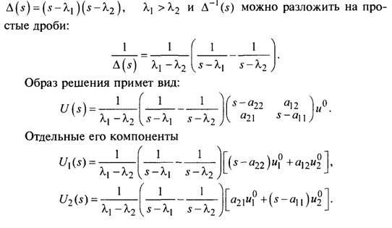
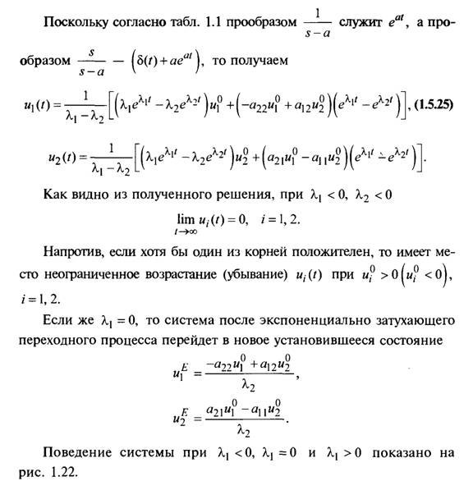
Снова вернемся к содержательной интерпретации условий возникновения рассматриваемой ситуации. Основное условие — положительность дискриминанта, т.е. выполнение неравенства

Последнее неравенство эквивалентно следующему (в круглые скобки взяты заведомо положительные величины):
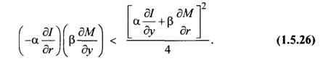
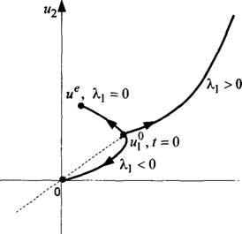
Рис, 1.22. Фазовые траектории системы при действительных корнях характеристического уравнения
Неравенство (1.5.26) будет выполняться, по крайней мере, в том случае, когда
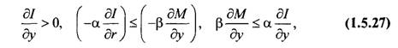
что возможно.
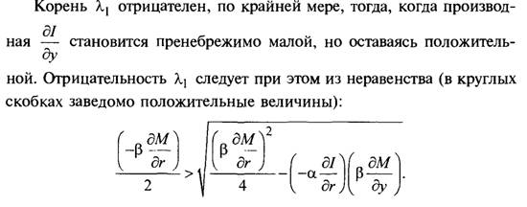
Выводы. Подведем итоги. Нелинейная динамическая система (1.5.9) имеет точку равновесия ^₀,г₀, являющуюся решением системы из двух нелинейных алгебраических уравнений:
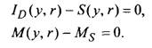
В результате некоторого импульсного воздействия система была «выбита» из состояния равновесия у₀, г₀ в некоторое другое со-
весного состояния.
Для изучения дальнейшего поведения системы (1.5.9) она была линеаризована, т.е. заменена приближенно линейным аналогом (1.5.15) — линейной двухсвязной системой, в которой
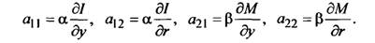
Поведение линеаризованной системы определяется типом корней характеристического уравнения
которое является квадратным алгебраическим уравнением:
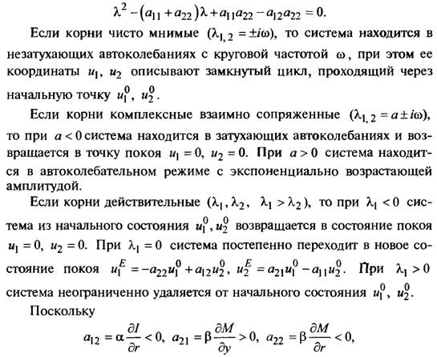
то варианты поведения реальной системы охватывают лишь часть вариантов поведения линейной двухсвязной системы, однако было показано, что возможна реализация всех описанных типов поведения.
Экономика в форме модели Солоу как односвязная нелинейная динамическая система
Снова вернемся к рассмотрению модели Солоу, поскольку она выполняет роль базовой. Напомним, что в абсолютных показателях эта модель имеет вид:
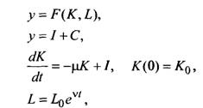
где у — ВВП;
/ — инвестиции;
С — фонд потребления;
К — ОПФ;
L — число занятых;
р — коэффициент износа;
v — темп прироста числа занятых.
Структурная схема этой модели уже приводилась в § 1.1. На рис. 1.23 представим ее в следующем виде.
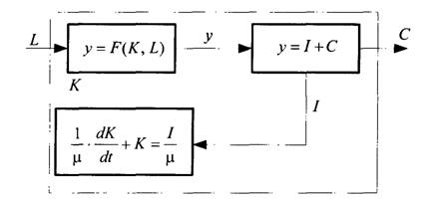
Рис. 1.23. Структурная схема модели Солоу
Из рис. 1.23 видно, что входом в систему служит число занятых L, выходом — фонд потребления С, поэтому данная система односвязная. В структуре системы имеется контур обратной связи, который образуется из нелинейного статического элемента у = F(K, L), распределительного линейного статического звена у = I + С и
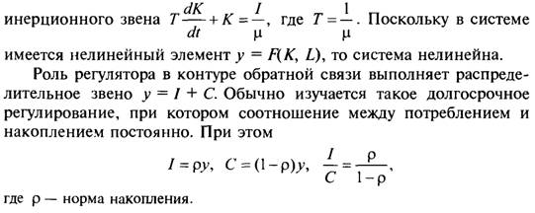
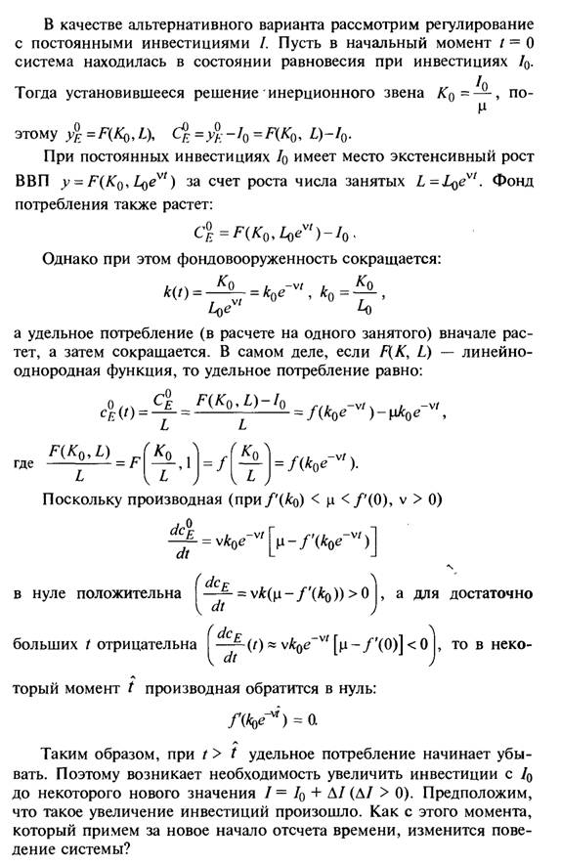
Поэтому ВВП как функция ОПФ и числа занятых
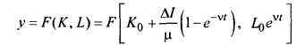
будет возрастать за счет роста как фондов, так и числа занятых. По достижении фондами установившего значения Кр рост ВВП продолжится только за счет роста числа занятых:
Поскольку ОПФ удовлетворяют уравнению инерционного звена
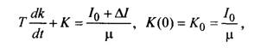
то как решение этого уравнения (которое было получено и исследовано в § 1.2) фонды будут изменяться следующим образом:
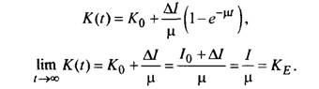
После этого по отмеченным выше соображениям (падение фондовооруженности и удельного потребления) через некоторое время снова потребуется увеличить ежегодные инвестиции.
Интересно отметить, что при рассмотренном варианте регулирования в течение всего переходного процесса норма накопления
убывает:
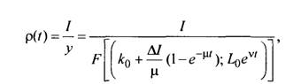
поскольку числитель постоянен, а знаменатель растет.
1.6.

